DESKRIPSI PERANCANGAN PERANGKAT LUNAK

MANPROPAT  
(Manajemen Perusahaan Roda Empat)

untuk:

IF-40-05

Dipersiapkan oleh:

Diniyal Amru Agatsa (1301160083)

Nurbahrul Ulum (1301160315)

Shyffa Ilmallia Noer Fhadillah (1301164120)

Timothy EkaPrasatya (1301164008)

Yuriza Mufidah (1301164365)

Program Studi S1 Teknik Informatika – Fakultas Informatika

Universitas Telkom

Jalan Telekomunikasi Terusan Buah Batu, Bandung

Indonesia

|  |  |  |  |
| --- | --- | --- | --- |
| Program Studi S1 Teknik Informatika  -  Fakultas Informatika | Nomor Dokumen | | Halaman |
| *DPPL-xxx* | | 8 |
| Revisi | *<nomor revisi>* | *Tgl: <isi tanggal>* |

DAFTAR PERUBAHAN

|  |  |
| --- | --- |
| Revisi | Deskripsi |
| A | Bab 1  Bab 2  Flowmap |
| B | Context Diagram + DFD (3.2.1)  ERD (3.3)  Perbaikan.....  ..... |
| C | Deskripsi proses (3.2.2)  Deskripsi Data (3.3)  Kebutuhan antarmuka eksternal (3.1)  Kebutuhan Non Fungsional (3.4)  Perbaikan........... |
| D | Atribut Kualitas Perangkat Lunak (3.5)  Batasan Perancangan (3.6)  Matriks keterunutan (4)  Melengkapi Lampiran ()  Perbaikan............. |
| E |  |
| F |  |
| G |  |

|  |  |  |  |  |  |  |  |  |
| --- | --- | --- | --- | --- | --- | --- | --- | --- |
| INDEX  TGL | - | A | B | C | D | E | F | G |
| Ditulis oleh |  |  |  |  |  |  |  |  |
| Diperiksa oleh |  |  |  |  |  |  |  |  |
| Disetujui oleh |  |  |  |  |  |  |  |  |

Daftar Halaman Perubahan

|  |  |  |  |
| --- | --- | --- | --- |
| Halaman | Revisi | Halaman | Revisi |
|  |  |  |  |

# Daftar Isi

Daftar Isi 4

1. Pendahuluan 5

1.1 **Error! Bookmark not defined.**

1.2 **Error! Bookmark not defined.**

1.3 **Error! Bookmark not defined.**

1.4 **Error! Bookmark not defined.**

1.5 **Error! Bookmark not defined.**

1.6 **Error! Bookmark not defined.**

2 **Error! Bookmark not defined.**

2.1 **Error! Bookmark not defined.**

2.2 **Error! Bookmark not defined.**

2.3 **Error! Bookmark not defined.**

3 **Error! Bookmark not defined.**

3.1 **Error! Bookmark not defined.**

3.1.1 **Error! Bookmark not defined.**

3.2 **Error! Bookmark not defined.**

3.2.1 **Error! Bookmark not defined.**

3.2.2 **Error! Bookmark not defined.**

3.3 **Error! Bookmark not defined.**

3.4 **Error! Bookmark not defined.**

3.5 **Error! Bookmark not defined.**

3.6 **Error! Bookmark not defined.**

3.7 **Error! Bookmark not defined.**

4 **Error! Bookmark not defined.**

Setelah Daftar Isi Boleh ada Daftar Tabel dan Daftar Gambar

# 1. Pendahuluan

## Tujuan Penulisan Dokumen

Dokumen Deskripsi Perancangan Perangkat Lunak ini bertujuan sebagai gambaran bagaimana sistem MANPROPAT bekerja. DPPL akan menjadi acuan bagi pengembang dengan pertimbangan karakteristik perangkat lunak yang dibutuhkan oleh pengguna.

## Lingkup Masalah

Aplikasi Otomotif roda empat ini merupakan sistem informasi berbasis aplikasi yang terhubung pada database. Aplikasi ini berfungsi untuk memantau atau memonitoring segala proses yang ada pada perusahaan sehingga nantinya mempercepat proses dan mempermudah segala laporan yang ada karena segala sistemnya terintegrasi dengan baik. Aplikasi ini bisa membantu manajemen data yang pada internal perusahaan roda empat.

## Definisi dan Istilah

*Semua definisi dan singkatan yang digunakan dalam dokumen ini dan penjelasannya*

## Aturan Penamaan dan Penomoran

*Tuliskan aturan penomoran dan penamaan yang dipakai dalam dokumen ini jika ada (misalnya aturan penomroan Fungsi/CSU, penomoran modul, penamaan file, dsb)*

## Referensi

* SKPL MANPROPAT

## Ikhtisar Dokumen

Dokumen DPPL Managemen Perusahaan Roda Empat memuat penjelasan tentang rancangan perangkat lunak yang akan dikembangkan, sehingga dalam pengimplementasiannya dapat berlangsung dengan spesifikasi yang jelas, dokumen DPPL ini juga mengacu pada SKPL yang telah dibuat sebelumnya. Adapun pembagian dalam DPPL ini adalah

1. Pendahuluan, memuat tujuan penulisan dokumen, lingkup masalah yang ditangani pada perangkat lunak yang akan dibangun, definisi dan istilah yang digunakan dalam dokumen, aturan penamaan dan penomoran, referensi serta ikhtisar dokumen.
2. Deskripsi Perancangan Global, memuat penjelasan perangkat lunak yang akan diimplemetasikan di lingkungan pengguna secara global. Bagian ini terdiri dari rencana lingkungan implementasi, deskripsi arsitektural dan deskripsi komponen.

Perancangan Rinci, memuat hasil analisis terhadap kebutuhan perangkat lunak secara terperinci. Bagian ini terdiri dari realisasi Use Case, perancangan detil kelas, diagram kelas keseluruhan, algoritma/query, diagram statechart, perancangan antarmuka,perancangan representasi serta persistensi kelas.

# Deskripsi Perancangan Global

## Rancangan Lingkungan Implementasi

1. Bahasa pemrograman
2. HTML
3. CSS
4. Javascipt
5. PHP
6. Spesifikasi minimum server
7. Processor : *Core i7*
8. Ram : *32GB*
9. HDD : *1* *Terabyte*
10. Port : *2 Port Lan Ethernet*
11. DBMS : *Oracle*
12. Web Server : *XAMPP*
13. Web Browser : Semua jenis web browser dapat dipakai.
14. Sistem Operasi : Microsoft Windows server
15. Spesifikasi minimum client
16. Processor : *intel atom*
17. Ram : *2GB*
18. HDD : *128 GB*
19. Port : *1 LAN Ethernet*
20. Web Browser : Semua jenis web browser dapat dipakai.
21. Sistem Operasi : Windows 7 keatas, Mac OS X 10.0 keatas, Linux.
22. Reader PDF : Adobe Reader

## Deskripsi Arsitektural

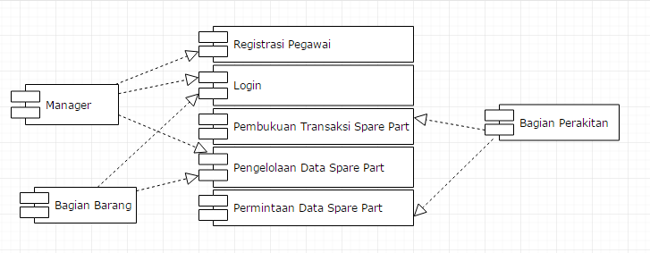

## Deskripsi Komponen

|  |  |  |
| --- | --- | --- |
| **No** | **Nama Komponen** | **Keterangan** |
| 1. | Login User | User harus login terlebih dahulu sebelum memasuki aplikasi dengan cara memasukkan username dan password User. |
| 2. | Pembukuan Transaksi Sparepart | Setiap transaksi Sparepart berhasil maka manager akan mendapatkan laporan transaksi Sparepart |
| 3. | Pengelolaan Data Spare Part | Bagian barang akan mengelola data sparepart, apa saja yang tersedia dan yangbelum tersedia |
| . | Permintaan data Spare Part | Bagian barang akan meberikan data sparepart apa saja yang dibutukan dalam proses perakitan |

# Perancangan Rinci

## Realisasi Use Case

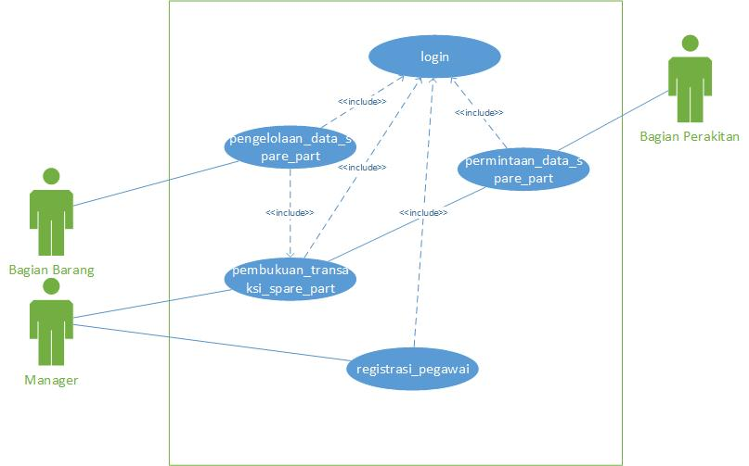

### Use Case <Permintaan Data Spare Part>

#### Identifikasi Kelas

|  |  |  |
| --- | --- | --- |
| *No* | *Nama Kelas Perancangan* | *Nama Kelas Analisis Terkait* |
| 1. | Bagian Perakitan | bagPerakitan |
| 2. | Controller Perakitan | contPerakitan |
| 3. | View Perakitan | viewPerakitan |
| 4. | Permintaan | permintaan |
| 5. | Detail Permintaan | detailPermintaan |

#### Sequence Diagram

#### 

#### Diagram Kelas

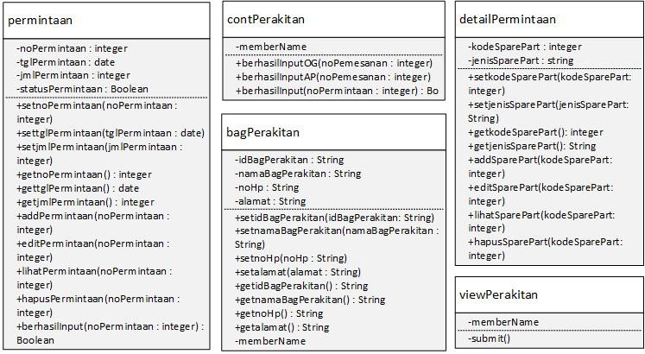

### Use Case <Pengelolaan Data Spare Part>

#### Identifikasi Kelas

|  |  |  |
| --- | --- | --- |
| *No* | *Nama Kelas Perancangan* | *Nama Kelas Analisis Terkait* |
| 1. | Bagian Barang | bagBarang |
| 2. | Controller Barang | contBarang |
| 3. | View Barang | viewBarang |
| 4. | Pengelolaan | pengelolaan |
| 5. | Spare Part | spare_part |

#### Sequence Diagram

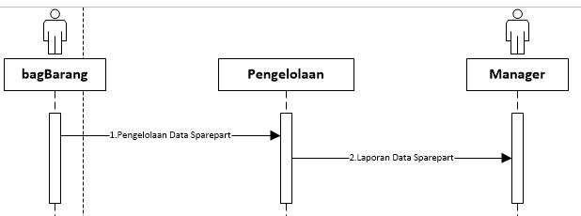

#### Diagram Kelas

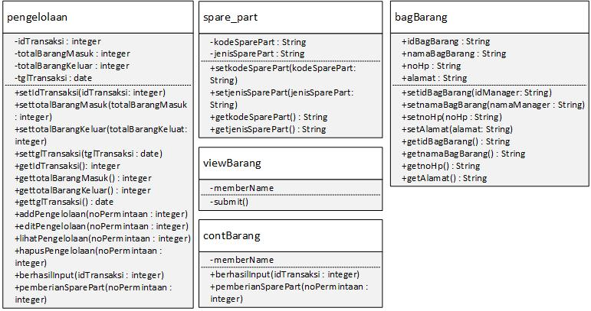

### Use Case <Pembukuan Transaksi Spare Part>

#### Identifikasi Kelas

|  |  |  |
| --- | --- | --- |
| *No* | *Nama Kelas Perancangan* | *Nama Kelas Analisis Terkait* |
| 1. | Manager | Manager |
| 2. | Controller Manager | contManager |
| 3. | View Manager | viewManager |
| 4. | Pengelolaan | pengelolaan |

#### Sequence Diagram

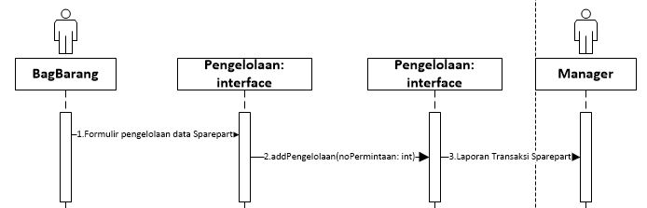

#### Diagram Kelas

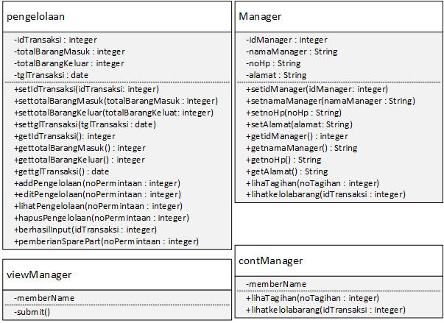

## Perancangan Detil Kelas

|  |  |  |
| --- | --- | --- |
| *No* | *Nama Kelas Perancangan* | *Nama Kelas Analisis Terkait* |
| 1. | Manager | Manager |
| 2. | Bagian perakitan | bagPerakitan |
| 3. | Bagian Barang | bagBarang |
| 4. | Permintaan | permintaan |
| 5. | Detail Permintaan | detailPermintaan |
| 6. | Login | Login |
| 7. | Registrasi Pegawai | Registrasi Pegawai |
| 8. | Pengelolan | pengelolaan |
| 9. | Spare Part | spare_part |

### Kelas <Manager>

|  |  |  |
| --- | --- | --- |
| **Nama Operasi** | **Visibility**  **(private, public)** | **Keterangan** |
| setidManager(idManager: integer) | public | Mengeset id |
| setnamaManager(namaManager : String) | public | Mengeset nama |
| setnoHp(noHp : String) | public | Mengeset no hp |
| setAlamat(alamat: String) | public | Mengeset Alamat |
| getidManager() : integer | public | Mereturn Id |
| getnamaManager() : String | public | Mereturn nama |
| getnoHp() : String | public | Mereturn no hp |
| getAlamat() : String | public | Mereturn Alamat |
| lihaTagihan(noTagihan : integer) | public | Melihat Tagihan |
| lihatkelolabarang(idTransaksi : integer) | public | Melihat kelola barang |
| **Nama Atribut** | **Visibility**  **(private, public)** | **Tipe** |
| idManager : integer | private | integer |
| noHp : String | private | string |
| alamat : String | private | string |
| namaManager : String | private | string |

### Kelas <Bagian Perakitan>

|  |  |  |
| --- | --- | --- |
| **Nama Operasi** | **Visibility**  **(private, public)** | **Keterangan** |
| setidBagPerakitan(idBagPerakitan: String) | public | Mengeset id |
| setnamaBagPerakitan(namaBagPerakitan : String) | public | Mengeset nama |
| setnoHp(noHp : String) | public | Mengeset no hp |
| setalamat(alamat : String) | public | Mengeset Alamat |
| getidBagPerakitan() : String | public | Mereturn Id |
| getnamaBagPerakitan() : String | public | Mereturn nama |
| getnoHp() : String | public | Mereturn no hp |
| getalamat() : String | public | Mereturn Alamat |
| **Nama Atribut** | **Visibility**  **(private, public)** | **Tipe** |
| idBagPerakitan : String | private | String |
| namaBagPerakitan : String | private | String |
| noHp : String | private | String |
| alamat : String | private | String |

### Kelas <Bagian Barang>

|  |  |  |
| --- | --- | --- |
| **Nama Operasi** | **Visibility**  **(private, public)** | **Keterangan** |
| setidBagBarang(idManager: String) | public | Mengeset id |
| setnamaBagBarang(namaManager : String) | public | Mengeset nama |
| setnoHp(noHp : String) | public | Mengeset no hp |
| setAlamat(alamat: String) | public | Mengeset Alamat |
| getidBagBarang() : String | public | Mereturn Id |
| getnamaBagBarang() : String | public | Mereturn nama |
| getnoHp() : String | public | Mereturn no hp |
| getAlamat() : String | public | Mereturn Alamat |
| **Nama Atribut** | **Visibility**  **(private, public)** | **Tipe** |
| idBagBarang : String | public | String |
| namaBagBarang : String | public | String |
| noHp : String | public | String |
| alamat : String | public | String |

### Kelas <Permintaan>

|  |  |  |
| --- | --- | --- |
| **Nama Operasi** | **Visibility**  **(private, public)** | **Keterangan** |
| setnoPermintaan(noPermintaan : integer) | public | Mengeset no permintaan |
| settglPermintaan(tglPermintaan : date) | public | Mengeset tanggal permintaan |
| setjmlPermintaan(jmlPermintaan : integer) | public | Mengeset jumlah permintaan |
| getnoPermintaan() : integer | public | Mereturn no permintaan |
| gettglPermintaan() : date | public | Mereturntanggal permintaan |
| getjmlPermintaan() : integer | public | Mereturnjumlah permintaan |
| addPermintaan(noPermintaan : integer) | public | Menambahkan permintaan |
| editPermintaan(noPermintaan : integer) | public | Mengedit permintaan |
| lihatPermintaan(noPermintaan : integer) | public | Lihat permintaan |
| hapusPermintaan(noPermintaan : integer) | public | Menghapus permintaan |
| berhasilInput(noPermintaan : integer) : Boolean | public | Mereturn keberhasilan input |
| **Nama Atribut** | **Visibility**  **(private, public)** | **Tipe** |
| noPermintaan : integer | private | Integer |
| tglPermintaan : date | private | Date |
| jmlPermintaan : integer | private | Integer |
| statusPermintaan : Boolean | private | Boolean |

### Kelas <Detail Permintaan>

|  |  |  |
| --- | --- | --- |
| **Nama Operasi** | **Visibility**  **(private, public)** | **Keterangan** |
| setkodeSparePart(kodeSparePart: integer) | Public | Mengeset kode spare part |
| setjenisSparePart(jenisSparePart: String) | Public | Mengeset jenis spare part |
| getkodeSparePart(): integer | Public | Mereturn kode sparepart |
| getjenisSparePart(): String | Public | Mereturn jenis sparepart |
| addSparePart(kodeSparePart: integer) | Public | Menambahkan data spare part |
| editSparePart(kodeSparePart: integer) | Public | Mengedit data spare part |
| lihatSparePart(kodeSparePart: integer) | Public | Melihat spare part |
| hapusSparePart(kodeSparePart: integer) | Public | Menghapus spare part |
| **Nama Atribut** | **Visibility**  **(private, public)** | **Tipe** |
| kodeSparePart : integer | private | Integer |
| jenisSparePart : string | private | String |

### Kelas <Registrasi Pegawai>

|  |  |  |
| --- | --- | --- |
| ***Nama Operasi*** | ***Visibility***  ***(private, public)*** | ***Keterangan*** |
| setpassword(password : String) | Public | Mengeset password |
| setnamaPegawai(namaPegawai : String) | Public | Mengeset nama pegawai |
| setrole(role : String) | Public | Mengeset role |
| setemail(email : String) | Public | Mengeset email |
| getpassword() : String | Public | Mereturn password |
| getnamaPegawai() : String | Public | Mereturn nama pegawai |
| getrole() : String | Public | Mereturn role |
| getemail() : String | Public | Mereturn email |
| menyimpanDataRegistrasi() | Public | Menyimpan data registrasi |
| ***Nama Atribut*** | ***Visibility***  ***(private, public)*** | ***Tipe*** |
| password | Private | String |
| namaPegawai | Private | String |
| role | Private | String |
| email | Privare | String |

### Kelas <Pengelolaan>

|  |  |  |
| --- | --- | --- |
| ***Nama Operasi*** | ***Visibility***  ***(private, public)*** | ***Keterangan*** |
| setIdTransaksi(idTransaksi: integer) | Public | Mengeset id transaksi dengan tipe data idTransaksi : integer |
| settotalBarangMasuk(totalBarangMasuk : integer) | Public | Mengeset total barang masuk dengan tipe data totalBarangMasuk : integer |
| settotalBarangKeluar(totalBarangKeluat: integer) | Public | Mengeset total barang keluar dengan tipe data totalBarangKeluar : integer |
| settglTransaksi(tglTransaksi : date) | Public | Mengeset tanggal transaksi dengan tipe data tglTransaksi : integer |
| getIdTransaksi(): integer | Public | Mendapatkan idTransaksi |
| gettotalBarangMasuk() : integer | Public | Mendapatkan total barang masuk |
| gettotalBarangKeluar() : integer | Public | Mendapatkan idTransaksi |
| gettglTransaksi() : date | Public | Mendapatkan tanggal transaksi |
| addPengelolaan(noPermintaan : integer) | Public | Memasukkan data pengelolaan |
| editPengelolaan(noPermintaan : integer) | Public | Mengedit data pengelolaan |
| lihatPengelolaan(noPermintaan : integer) | Public | Melihat data pengelolaan |
| hapusPengelolaan(noPermintaan : integer) | Public | Menghapus data pengelolaan |
| berhasilInput(idTransaksi : integer) : Boolean | Public | Mereturn keberhasilan input |
| pemberianSparePart(noPermintaan : integer) | Public | Mengubah staus dari pending menjadi done |
| ***Nama Atribut*** | ***Visibility***  ***(private, public)*** | ***Tipe*** |
| idTransaksi | Private | Integer |
| totalBarangMasuk | Private | Integer |
| totalBarangKeluar | Private | Integer |
| tglTransaksi | Private | Integer |

### Kelas <Spare Part>

|  |  |  |
| --- | --- | --- |
| ***Nama Operasi*** | ***Visibility***  ***(private, public)*** | ***Keterangan*** |
| setkodeSparePart(kodeSparePart: String) | Public | Mengset kodeSparePart dengan tipe data String |
| setjenisSparePart(jenisSparePart: String) | Public | Mengset jenisSparepat dengan tipe data String |
| getkodeSparePart(): String | Public | Mereturn kodeSparePart dengan tipe data String |
| getjenisSparePart(): String | Public | Mereturn jenisSparePart dengan tipe data String |
| ***Nama Atribut*** | ***Visibility***  ***(private, public)*** | ***Tipe*** |
| kodeSparePart | Private | String |
| jenisSparePart | Private | String |

## Diagram Kelas Keseluruhan

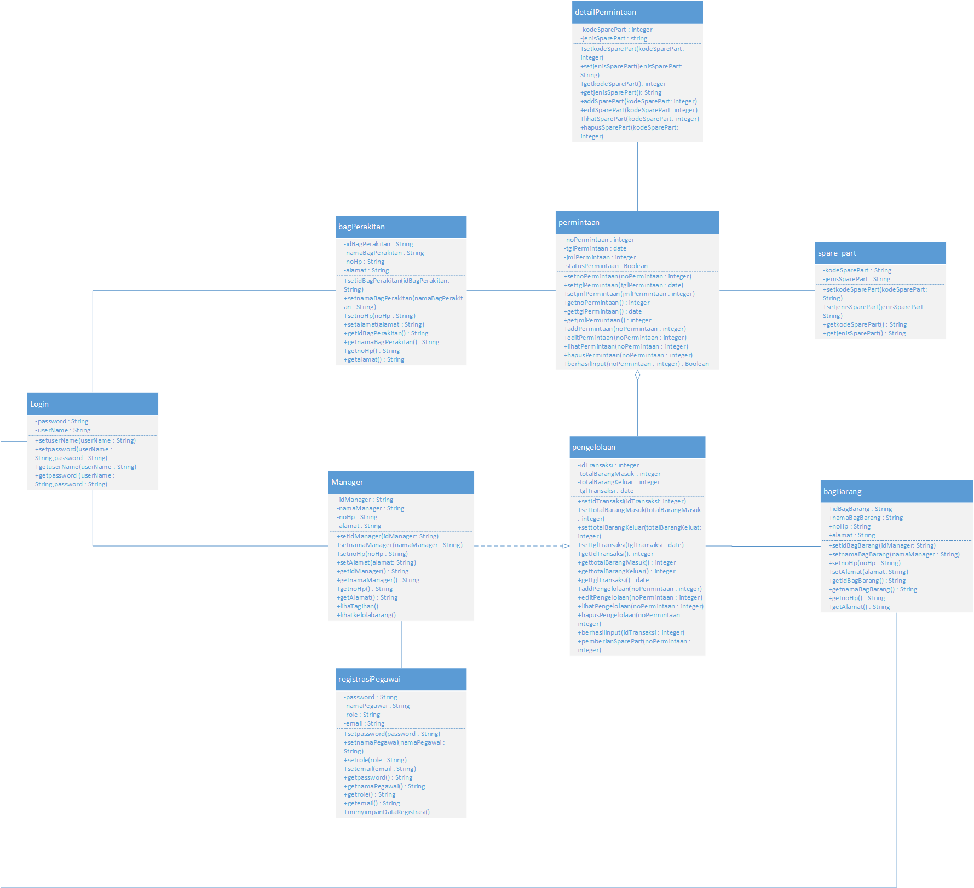

## Algoritma/Query

*Bagian ini hanya diisi untuk kerangka algoritma untuk proses-proses yang dianggap cukup penting. Implementasi skeleton code juga sudah dapat dilakukan untuk kelas-kelas yang terdefinisi pada bahasa pemrograman tertentu. Boleh dibuat subbab per kelas.*

Contoh:

*Nama Kelas :*

*Nama Operasi :*

*Algoritma : (Algo-xxx)*

*{Jika mengacu query tertentu, lengkapi tabel query di bawah}*

*Query :*

|  |  |  |
| --- | --- | --- |
| *No Query* | *Query* | *Keterangan* |
| *Q-xxx* |  | *Tuliskan fungsi dari querynya* |
|  |  |  |
|  |  |  |

## Diagram Statechart

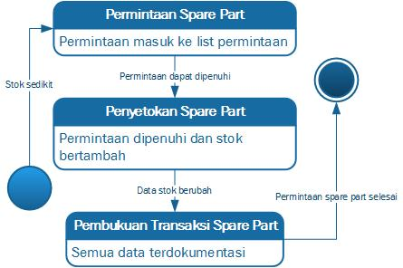

## Perancangan Antarmuka

**3.6.1 Tampilan Pemesanan Mobil**

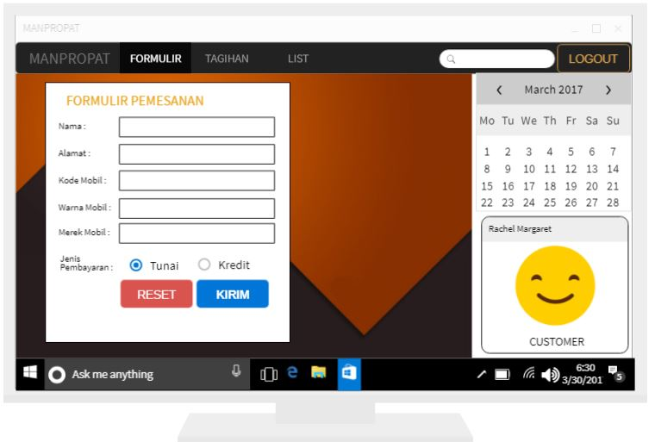

*Antarmuka : {diisi dengan no. layar atau no gambar rancangan antarmuka}*

|  |  |  |  |
| --- | --- | --- | --- |
| **Id_Objek** | **Jenis** | **Nama** | **Keterangan** |
|  |  | *Diisi dengan string yg tampil pd layar* | *Diisi dengan penjelasan reaksi sistem, misalnya membuka layar apa, link kemana. Jika menyangkut suatu kode yang cukup rumit, acu algoritma yang telah diuraikan di atas.* |
| *Button1* | *Button* | *OK* | *Jika diklik, akan mengaktifkan Proses AlgoXXX.* |
| *RTF1* | *RTF Box* |  | *Isi Teks yang disimpan pada File xxx* |

*Jika objek dikaitkan ke File lain (misalnya file gambar, file teks), berikan nama file terkait dan deskripsi ringkas dalam kolom keterangan*

**3.6.2 Tampilan Pengecekan Tagihan**

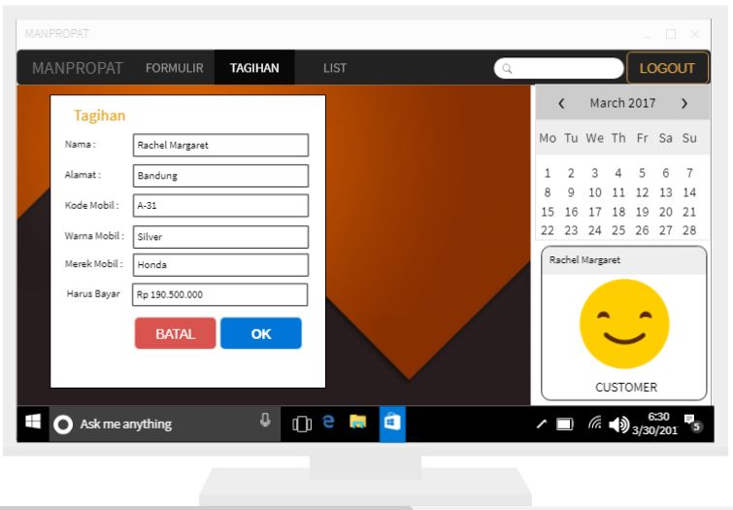

*Antarmuka : {diisi dengan no. layar atau no gambar rancangan antarmuka}*

|  |  |  |  |
| --- | --- | --- | --- |
| **Id_Objek** | **Jenis** | **Nama** | **Keterangan** |
|  |  | *Diisi dengan string yg tampil pd layar* | *Diisi dengan penjelasan reaksi sistem, misalnya membuka layar apa, link kemana. Jika menyangkut suatu kode yang cukup rumit, acu algoritma yang telah diuraikan di atas.* |
| *Button1* | *Button* | *OK* | *Jika diklik, akan mengaktifkan Proses AlgoXXX.* |
| *RTF1* | *RTF Box* |  | *Isi Teks yang disimpan pada File xxx* |

*Jika objek dikaitkan ke File lain (misalnya file gambar, file teks), berikan nama file terkait dan deskripsi ringkas dalam kolom keterangan*

**3.6.3 Tampilan Pembuatan Tagihan**

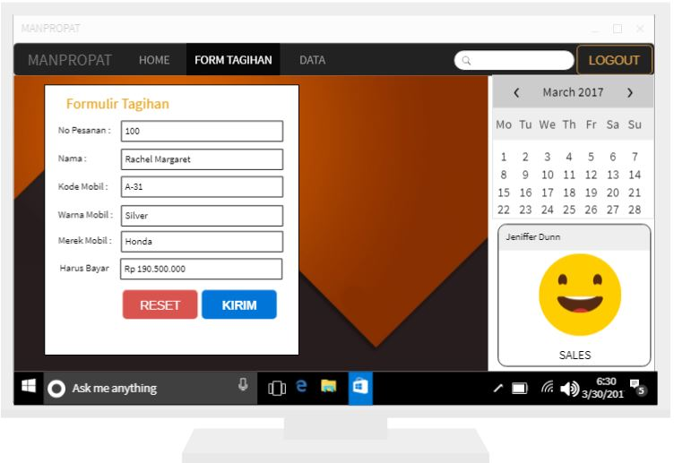

*Antarmuka : {diisi dengan no. layar atau no gambar rancangan antarmuka}*

|  |  |  |  |
| --- | --- | --- | --- |
| **Id_Objek** | **Jenis** | **Nama** | **Keterangan** |
|  |  | *Diisi dengan string yg tampil pd layar* | *Diisi dengan penjelasan reaksi sistem, misalnya membuka layar apa, link kemana. Jika menyangkut suatu kode yang cukup rumit, acu algoritma yang telah diuraikan di atas.* |
| *Button1* | *Button* | *OK* | *Jika diklik, akan mengaktifkan Proses AlgoXXX.* |
| *RTF1* | *RTF Box* |  | *Isi Teks yang disimpan pada File xxx* |

*Jika objek dikaitkan ke File lain (misalnya file gambar, file teks), berikan nama file terkait dan deskripsi ringkas dalam kolom keterangan*

**3.6.4 Tampilan Pengelolaan Tagihan**

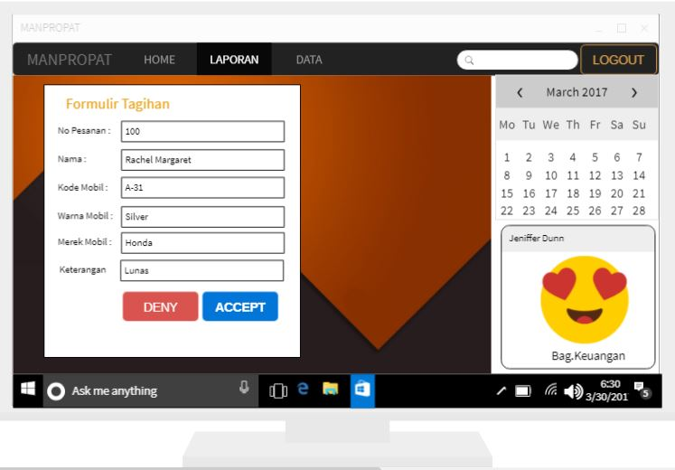

*Antarmuka : {diisi dengan no. layar atau no gambar rancangan antarmuka}*

|  |  |  |  |
| --- | --- | --- | --- |
| **Id_Objek** | **Jenis** | **Nama** | **Keterangan** |
|  |  | *Diisi dengan string yg tampil pd layar* | *Diisi dengan penjelasan reaksi sistem, misalnya membuka layar apa, link kemana. Jika menyangkut suatu kode yang cukup rumit, acu algoritma yang telah diuraikan di atas.* |
| *Button1* | *Button* | *OK* | *Jika diklik, akan mengaktifkan Proses AlgoXXX.* |
| *RTF1* | *RTF Box* |  | *Isi Teks yang disimpan pada File xxx* |

*Jika objek dikaitkan ke File lain (misalnya file gambar, file teks), berikan nama file terkait dan deskripsi ringkas dalam kolom keterangan*

**3.6.5 Tampilan Pembukuan Transaksi Pembelian**

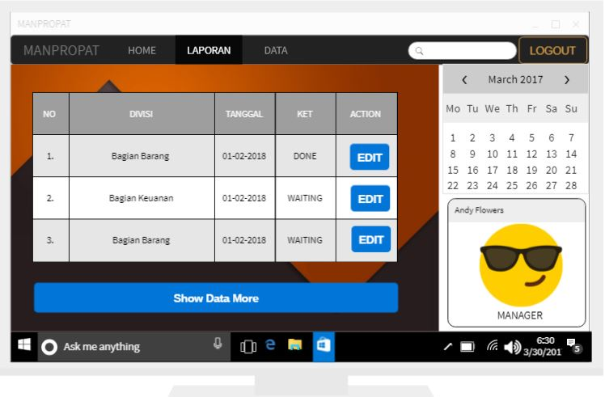

*Antarmuka : {diisi dengan no. layar atau no gambar rancangan antarmuka}*

|  |  |  |  |
| --- | --- | --- | --- |
| **Id_Objek** | **Jenis** | **Nama** | **Keterangan** |
|  |  | *Diisi dengan string yg tampil pd layar* | *Diisi dengan penjelasan reaksi sistem, misalnya membuka layar apa, link kemana. Jika menyangkut suatu kode yang cukup rumit, acu algoritma yang telah diuraikan di atas.* |
| *Button1* | *Button* | *OK* | *Jika diklik, akan mengaktifkan Proses AlgoXXX.* |
| *RTF1* | *RTF Box* |  | *Isi Teks yang disimpan pada File xxx* |

*Jika objek dikaitkan ke File lain (misalnya file gambar, file teks), berikan nama file terkait dan deskripsi ringkas dalam kolom keterangan*

**3.6.6 Tampilan Pembukuan Transaksi Spare Part**



*Antarmuka : {diisi dengan no. layar atau no gambar rancangan antarmuka}*

|  |  |  |  |
| --- | --- | --- | --- |
| **Id_Objek** | **Jenis** | **Nama** | **Keterangan** |
|  |  | *Diisi dengan string yg tampil pd layar* | *Diisi dengan penjelasan reaksi sistem, misalnya membuka layar apa, link kemana. Jika menyangkut suatu kode yang cukup rumit, acu algoritma yang telah diuraikan di atas.* |
| *Button1* | *Button* | *OK* | *Jika diklik, akan mengaktifkan Proses AlgoXXX.* |
| *RTF1* | *RTF Box* |  | *Isi Teks yang disimpan pada File xxx* |

*Jika objek dikaitkan ke File lain (misalnya file gambar, file teks), berikan nama file terkait dan deskripsi ringkas dalam kolom keterangan*

**3.6.7 Tampilan Pengelolaan Data Spare Part**

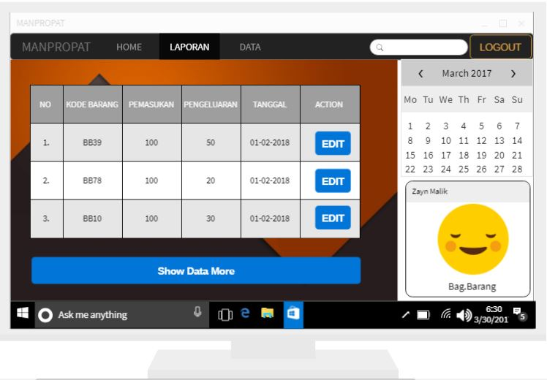

*Antarmuka : {diisi dengan no. layar atau no gambar rancangan antarmuka}*

|  |  |  |  |
| --- | --- | --- | --- |
| **Id_Objek** | **Jenis** | **Nama** | **Keterangan** |
|  |  | *Diisi dengan string yg tampil pd layar* | *Diisi dengan penjelasan reaksi sistem, misalnya membuka layar apa, link kemana. Jika menyangkut suatu kode yang cukup rumit, acu algoritma yang telah diuraikan di atas.* |
| *Button1* | *Button* | *OK* | *Jika diklik, akan mengaktifkan Proses AlgoXXX.* |
| *RTF1* | *RTF Box* |  | *Isi Teks yang disimpan pada File xxx* |

*Jika objek dikaitkan ke File lain (misalnya file gambar, file teks), berikan nama file terkait dan deskripsi ringkas dalam kolom keterangan*

**3.6.8 Tampilan Permintaan Data Spare Part**

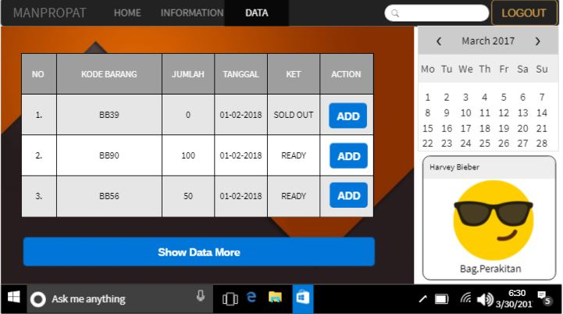

*Antarmuka : {diisi dengan no. layar atau no gambar rancangan antarmuka}*

|  |  |  |  |
| --- | --- | --- | --- |
| **Id_Objek** | **Jenis** | **Nama** | **Keterangan** |
|  |  | *Diisi dengan string yg tampil pd layar* | *Diisi dengan penjelasan reaksi sistem, misalnya membuka layar apa, link kemana. Jika menyangkut suatu kode yang cukup rumit, acu algoritma yang telah diuraikan di atas.* |
| *Button1* | *Button* | *OK* | *Jika diklik, akan mengaktifkan Proses AlgoXXX.* |
| *RTF1* | *RTF Box* |  | *Isi Teks yang disimpan pada File xxx* |

*Jika objek dikaitkan ke File lain (misalnya file gambar, file teks), berikan nama file terkait dan deskripsi ringkas dalam kolom keterangan*

**3.6.9 Tampilan Pemrosesan Pesanan**

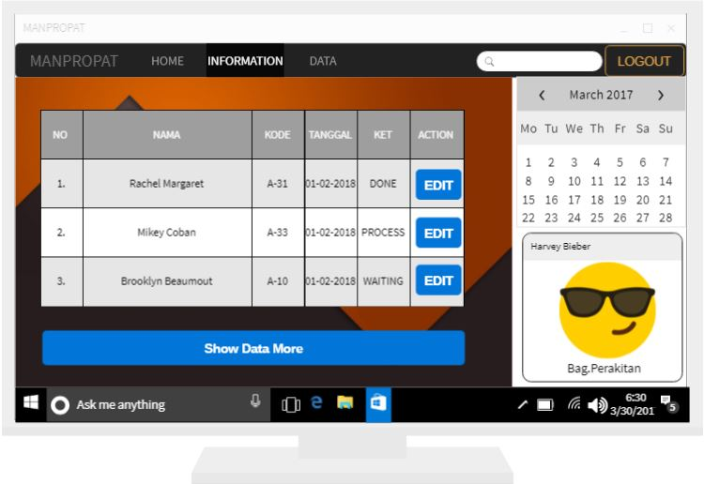

*Antarmuka : {diisi dengan no. layar atau no gambar rancangan antarmuka}*

|  |  |  |  |
| --- | --- | --- | --- |
| **Id_Objek** | **Jenis** | **Nama** | **Keterangan** |
|  |  | *Diisi dengan string yg tampil pd layar* | *Diisi dengan penjelasan reaksi sistem, misalnya membuka layar apa, link kemana. Jika menyangkut suatu kode yang cukup rumit, acu algoritma yang telah diuraikan di atas.* |
| *Button1* | *Button* | *OK* | *Jika diklik, akan mengaktifkan Proses AlgoXXX.* |
| *RTF1* | *RTF Box* |  | *Isi Teks yang disimpan pada File xxx* |

*Jika objek dikaitkan ke File lain (misalnya file gambar, file teks), berikan nama file terkait dan deskripsi ringkas dalam kolom keterangan*

### 

## Perancangan Representasi Persistensi Kelas

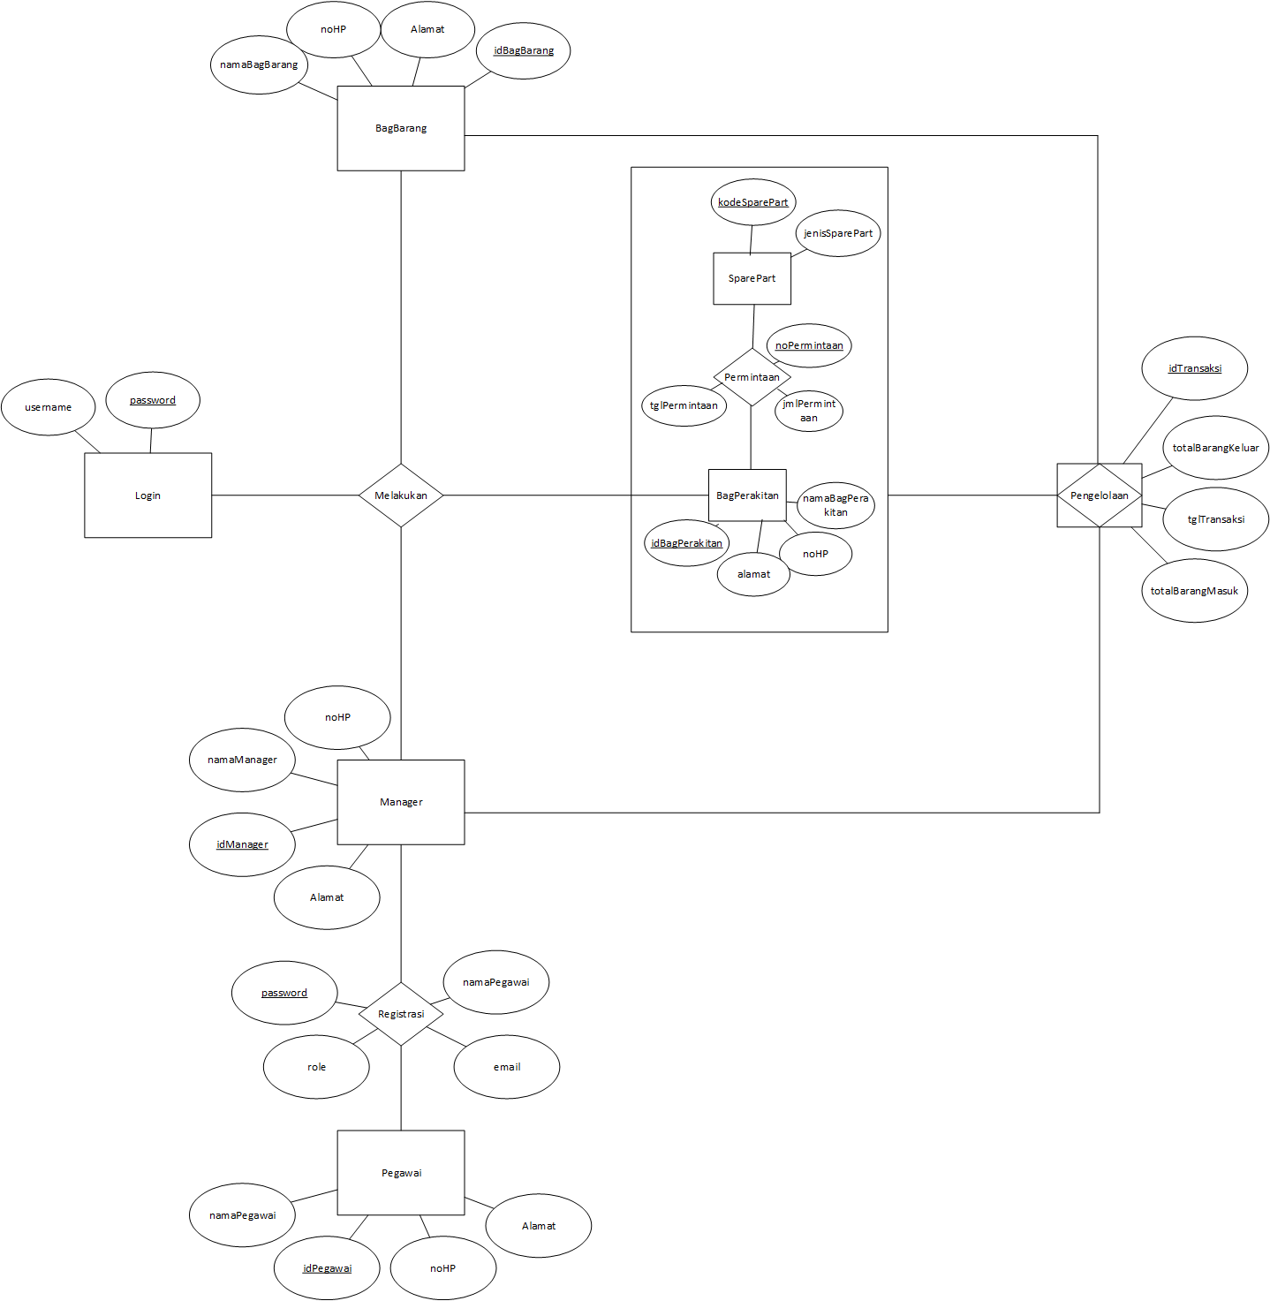

|  |  |
| --- | --- |
| Entity Class | Database |
| bagKeuangan | bagKeuangan |
| bagPerakitan | bagPerakitan |
| sparePart | sparePart |
| pengelolaan | Barang |
| bagBarang | bagBarang |
| manager | manager |
| pemesanan | pemesanan |
| permintaan | permintaan |

# Matriks Kerunutan

|  |  |
| --- | --- |
| **Kelas** | **Use Case Terkait** |
| bagPerakitan | Pemrosesan_Pesanan, Permintaan_Data_Spare_Part |
| Pemesanan | Pemesanan_mobil |
| Managaer | pembukuan_transaksi_pembelian, pembukuan_transaksi_spare_part |
| Permintaan | Permintaan_Data_Spare_Part |
| spare_part | Permintaan_data_spare_part, Pengelolaan_data_spare_part |
| pengelolaan | Permintaan_data_spare_part, Pengelolaan_data_spare_part,pembukuan_transaksi_spare_part |
| bagBarang | Pengelolaan_Data_Spare_Part |